מבחן מסכם קרדיולוגיה-בכירים!

שם:.....................................
ת.ז:......................................

לפניכם 30 שאלות אמריקאיות ו 10 הפרעות קצב בשיטת פתרון חופשי.
בהצלחה!!!

1.שלב ה-0 של פוטנציאל הפעולה מייצג את-:
א.יציאת האשלגן, בתעלות מהירות.
ב.כניסת הקלציום וכיווץ שריר הלב.
ג.כניסה של נתרן בתעלות מהירות.
ד.תשובות א' ו-ג' נכונות.

2.מרווח PR מייצג!
א.את שלב הרה פולריזציה של העליות.
ב. את זמן ההולכה ב-AVN.
ג. את זמן ההולכה בצרור ע"ש HISS.
ד.מהירות ההולכה בתוך ההולכה עד ל-AVN.

3.מהי תרופת הבחירה הראשונה לטיפול בחולה עם-אוטם שריר הלב (AMI)?
א.חמצן.
ב.ISOKET SPRAY.
ג.אספירין.
ד.הפרין.

4.
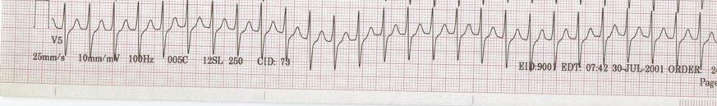

נתח את הפרעת הקצב הנ"ל:....................................!

5.הנכם מטפלים בחולה משאלה 4, חולה בת 40, תלונה עיקרית=דפיקות לב, בבדיקה-בהכרה מלאה,ללא מצוקה נשימתית,ל.ד:130/90,קצב נשימות 18,דופק 150,מהי תרופת הבחירה לטיפול בהפרעת הקצב ?
א.איקקור, כיוון שהחולה יציבה המודינמית ואין הוכחה לאי ספיקת לב.
ב.פרוקור, כיוון שפרוקור מתאים לכל הפרעות הקצב המהירות.
ג.אדנוזין, כיוון שזו תרופת הבחירה בהפרעת הקצב הנ"ל.
ד.אטרופין, כיוון שזו תרופה הגורמת להפחתת ההשפעה של עצב הוגוס..

6.
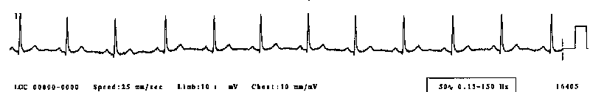
הנכם מטפלים בחולה הנ"ל המציג תמונה של לחץ בחזה, הקרנה ליד שמאל וללסת תחתונה, החולה מזיע וחיוור, האפיזודה החלה לאחר מריבה משפחתית. ברקע החולה סובל מ:יתר לחץ דם,סכרת,יתר שומנים בדם.
-מהו קצב ליבו של החולה?.....................!

7.לאחר זיהוי הקצב ולאחר ביצוע אנמנזה מקיפה, טיפלתם בחולה והחלתם בנסיעה לבית חולים, לפתע החולה מגלגל את עיניו ומאבד את ההכרה, בבדיקה החולה ללא נשימה וללא דופק, במוניטור נצפה הקצב הבא:
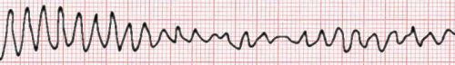

-מהו קצב ליבו של החולה?..................!

8.מהו טיפול הבחירה המומלץ ביותר במסגרת ניידת טיפול נמרץ, בקצב הנ"ל הנצפה לנגד עינכם?
א. אין צורך לטפל כנראה האמבולנס קפץ על מהמורה בכביש ולכן יש קשקושים במוניטור.
ב. טיפול הבחירה המומלץ הינו התן אדרנלין 1 מ"ג.
ג. הטיפול המומלץ הוא מתן דפיברילציה 200J, אם הזמן עד מתן שוק יהיה ארוך מ-10 שניות יש
בעיסויים.
ד.הטיפול המומלץ ביותר הוא-קיצוב לב חיצוני, אם החולה מחוסר הכרה אין צורך להרדימו בעזרת
תרופות.

9. נכון / לא נכון.
המיתר האוחז את המסתם המיטרלי (כורדה טנדינאה) הינו חלק מבני מהמסתם.

10.
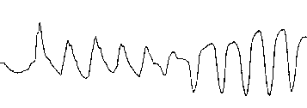
מהו קצב ליבו של החולה?...................!

11.מה הטיפול בחולה משאלה 10, כאשר החולה בהכרה מלאה?
א.שוק מסונכרן ומתן של מגנזיום.
ב. עיסוי לב ולידוקאין.
ג.פרט למגנזיום אין לתת שום תרופה.
ד.פרוקור ומגנזיום.

12.כאשר החולה משאלה 10 איבד את ההכרה והוא ללא נשימה ודופק, מהו הטיפול?
א.החייאה,מתן דפיברילציה 200J, תרופת הבחירה האנטי אריטמית הכימית היחידה הינה-מגנזיום.
ב. החייאה,שוק מסונכרן 100J,תרופת הבחירה האנטי אריטמית הכימית הינה-מגנזיום.
ג. החייאה, מתן דפיברילציה 200 J,תרופת הבחירה הכימית האנטי אריטמית היחידה הינה-פרוקור.
ד. החייאה, מתן דפיברילציה 200J,תרופת הבחירה הכימית האנטי אריטמית היחידה הינה-לידוקאין.

13.

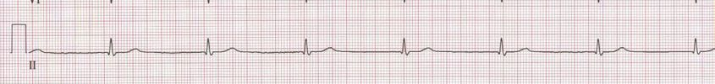

מהו קצב ליבו של החולה?..............................!

14. החולה משאלה 13, קרא לצוות נט"ן כיוון שהרגיש שהוא כמעט מתעלף בכל פעם שהוא מנסה
לעמוד. חולה בן 48, בבדיקת החולה- בהכרה מלאה, לחץ דם-80/50 , לאור פענוח הקצב והבדיקה הפיסיקלית, מהו הטיפול?
א.אדרנלין.
ב.אטרופין.
ג.נוזלים.
ד.תשובות ב' ו-ג' נכונות.

15.נכון/ לא נכון!
אדרנלין אינה מוגדרת כתרופה אנטי אריטמית, התרופה משמשת בעיקר לכיווץ כלי דם פריפריים כדי להעלות את זרימת הדם למוח-בזמן החייאה.

16.

מהו קצב ליבו של החולה?........................!

17.החולה משאלה 16 הגיע לבדיקה שגרתית בקופת חולים, האחות בצעה אק"ג והזמינה נט"ן, בבדיקה-גבר בן 47,לדבריו מרגיש מצוין-ללא מחלות רקע וללא טיפול תרופתי, בבדיקה-לחץ דם 120/70, ללא מצוקה נשימתית,צבע עור תקין וסטורציה באוויר חדר- 98%, מהו הטיפול בחולה הנ"ל?
1. חמצן,מוניטור,וריד, איקקור..
2. מוניטור,וריד, מעבר לכך אין מה לטפל בחולה לאור המדדים הנ"ל.
3. אטרופין, סדציה וקוצב חיצוני.
4. החולה לא מתלונן על שום סימפטום, אין צורך לנטר או לטפל בחולה כזה, כמו שאמר הרופא הגרמני הידוע- ד"ר כלומשטיין"לא חייבים לטפל בכולם....."

18.מה יכול היות הגורם המסכן חיים המיידי באוטם שריר הלב (AMI)?
א.אי ספיקת לב.
ב.הפרעת הולכה מסוג –AV BLOCK.
ג. הפרעת קצב מסוג VF.
ד.פריקרדיטיס.

19.

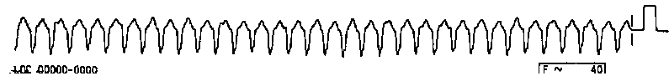

מהו קצב ליבו של החולה?............................!

20.הגעתם לחולה משאלה 19. גבר בן 75, התלונה העיקרית היא "דפיקות לב, בבדיקה- חולה בהכרה,
מצוקה נשימתית ניכרת, לחץ-דם -70/40, החולה מתלונן בנוסף על "פיל שעומד לו על החזה", מהו
הטיפול המומלץ לחולה זה?
- מתן סדציה דפיברילציה-100J.
- מתן סדציה ושוק מסונכרן-100J.
- מתן פרוקור במשך 10 דקות.
- מתן מגנזיום במשך 20 דקות.

21.אי-ספיקת לב שמאלית, מוגדרת כ-
א.ירידה בתפוקת הלב השמאלי ע"י כך נשאר יותר דם בחדר שמאל ולחץ הדם הריאתי עולה.
ב.עליה בתפוקת חדר ימין המעמיסה על חדר שמאל, לכן עולה הלחץ הריאתי.
ג.ההגדרה האחת והיחידה של אי ספיקת לב- היא בצקת ריאות.
ד.ירידה בתפוקת חדר ימין הגורמת להצטברות נוזלים בגוף שגורמים לירידה בכוח הדחיפה של חדר
שמאל וע"י כך עולה לחץ הדם הריאתי.

22.מהי תרופת הבחירה הראשונה בצקת ריאות, בחולה עם לחץ דם 190/100, 30 נשימות בדקה,
סטורציה באוויר חדר-87%,צבע עור-חיוור, החולה אינו מסוגל להשלים משפטים?
א.חמצן, מוניטור, וריד, פוסיד-כדי לשתן את עודף הנוזלים.
ב.חמצן,מוניטור,וריד,מורפיום-כדי להרגיע את החולה(להוריד את החרדה).
ג.חמצן, מוניטור, וריד, סדציה ואינטובציה-כדי להעלות את הלחץ החלקי של החמצן בריאות.
ד.חמצן,מוניטור,וריד, איזוקט-כדי להוריד את ה-PRE-LOAD, על מנת להוריד עומס מחדר שמאל

23.מהן התוויות הנגד לשימוש באספירין?
א.במצב חירום כגון:אוטם חריף בשריר הלב, לא מתייחסים להתוויות נגד כיוון שהתרופה כמצילת חיים.
ב.ההתוויות הן:אלרגיה לאספירין,דימום פעיל במערכת העיכול.
ג.התווית הנגד היחידה היא חולה עם קרישיות יתר.
ד.התווית הנגד היחידה-חולה שעבר שבץ מוחי איסכמי, מחשש לדימום בעקבות מתן אספירין.

24.
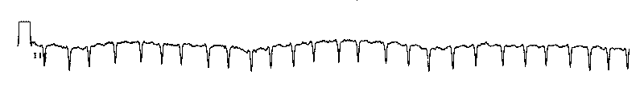
מהו קצב ליבו של החולה?........................!

25.הנכם מטפלים בחולה משאלה 24. גבר בן 80, החולה קרא לצוות מד"א בגלל תחושה של דפיקות לב.
בבדיקה-בהכרה מלאה,ללא מצוקה נשימתית, לחץ דם-160/90, נשימות כ-16 לדקה, הדופק
במוניטור-בין 110 ל-175 לדקה. מהי מטרת הטיפול בחולה כזה עד ההגעה לבית חולים במידה ואין
שינוי במדדים?
א.המטרה העיקרית בחולה בן 80 בקצב והמהירות הנ"ל היא היפוך חשמלי מסונכרן כיוון שחולה כזה
לא יחזיק מעמד זמן רב עם דופק מהיר כל-כך.
ב.המטרה העיקרית בחולה כזה ובכלל לאור המדדים היא להאט את הקצב בעזרת תרופות ולא להפוך
כיוון שלא ידוע משך הזמן של ההפרעה.
ג.תרופת הבחירה הראשונה היא חוסם תעלות סידן-איקקור אלא אם ישנן התוויות נגד.
ד.תשובות ב' ו-ג' נכונות.

26.נכון/לא נכון!
בטכיקרדיה מהסוג הנ"ל- ישנה ירידה ב-SV כיוון שיש ירידה בזמן הדיאסטולה.

27.

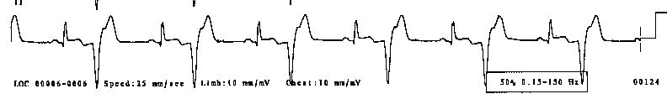
מהו קצב ליבו של החולה?.....................................!

28.מה תפקידו של אספירין באוטם שריר הלב?
א. אספירין ידוע כמדלל דם המפרק קרישי דם, לכן חשוב להשתמש בתרופה זו למניעה וטיפול באוטם
חריף של שריר הלב.
ב.אספירין היא תרופה לטיפול בכאב והורדת חום, אוטם שריר נוצר גם בעקבות תהליך דלקתי המלווה
בכאב, האספירין מוריד את הכאב ונלחם בערכת החיסונית, (ההגדרה של אספירין-תרופה נוגדת דלקת
סטרואידית).
ג. אספירין הינה תרופה נוגדת אגרגציה, כלומר –מונעת הצמדות טסיות דם, מתערבת בתהליך הראשוני
יצירת הקריש,ידועה כתרופה מצילת חיים
ד.אף תשובה לא נכונה.

29.
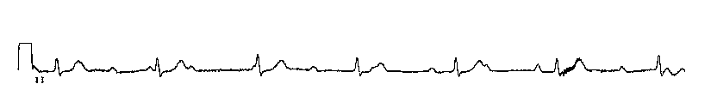
מהו קצב ליבו של החולה?...........................!

30.הגעתם אל החולה משאלה 29. בן 64, הכרה מעורפלת, חיוור, מזיע. בבדיקה-דופק רדיאלי אינו
נמוש (דופק קרוטידי נמוש היטב). לחץ דם- סיסטולי 60. דופק-32. מה הטיפול לחולה זה?
- על-פי הגדרה החולה אינו יציב, לכן הטיפול הוא קיצוב חיצוני, אטרופין,נוזלים ודופמין או אדרנלין.
- הטיפול לחולה כנ"ל הוא החייאת לב ריאות (CPR), מתן תרופות אדרנלין,אטרופין וביקרבונט.
- הסיבה למדדים הנ"ל היא כנראה אירוע של התעלפות, יש להרים את רגלי החולה ולתת לו מעט נוזלים, אין צורך בקיצוב או דופמין, אך אפשר לשקול מתן אטרופין.
- מתן אטרופין באירוע כנ"ל מהווה התוויית נגד-כיוון שהקומפלקס רחב ולכן אסור בשימוש.

31.מהי מטרת הטיפול החשובה ביותר באוטם חריף בשריר הלב?
א.הרגעת כאבים, כדי למנוע טכיקרדיה ובכך להוריד את צריכת החמצן של שריר הלב.
ב.פירוק הקריש ע"י פיברינוליזה או צנתור מהר ככל האפשר, כדי למנוע החמרה של הנזק לשריר
הלב.
ג. מניעת הפרעות קצב קטלניות ע"י מתן טיפול תרופתי מונע מוקדם ככל האפשר (מה שנקרא-
טיפול פרופילקטי).
ד.אין תשובה נכונה.

32.מהו הטיפול ב-PEA?
א.החייאה, מתן אדרנלין,אטרופין, ביקרבונט לאחר כ-15 דקות החייאה.
ב.החייאה, מתן אדרנלין, בכל מקרה,אטרופין יינתן רק במהירות הפחותה מ-120 לדקה, ביקרבונט לאחר
כ-15 דקות החייאה.
ג.החייאה,מתן אדרנלין,אטרופין רק במקרים שהמהירות נמוכה מ-60 לדקה,ביקרבונט לאחר 15 דקות
החייאה.
ד.החייאה,אדרנלין, קיצוב חשמלי בדרך לבית חולים, ביקרבונט לאחר 15 דקות החייאה.

33.מה תפקידו של ISOKET ב-AMI (אוטם שריר הלב)?
א.הרחבת העורקים הקורונריים כדי לאפשר זרימת דם טובה יותר מסביב הקריש.
ב.הורדת לחץ דם כגורם לאוטם שריר הלב.
ג.הרחבת וריד נבוב תחתון כדי להוריד את העומס וצריכת החמצן של שריר הלב.
ד.מנגנון הפעולה של ISOKET בהקשר לאוטם לא ברור, אך נמצא כמונע תמותה.

34.בהפרעת הולכה מסוג- 3AVB, בחולה בן 75, בבדיקתו בהכרה מלאה, ללא מצוקה נשימתית,
לחץ-דם-150/90,סטורציה באוויר חדר-97%. מה לדעתכם יהיה הטיפול?
א.חמצן,וריד,אטרופין.פינוי למיון.
ב.חמצן,מוניטור,וריד,אק" ג, הדבקת מדבקות קוצב ב-STAND BY, פינוי למיון.
ג.חמצן,וריד,אק"ג פינוי למיון.
ד.חמצן,וריד, אק"ג,סדציה,קיצוב חיצוני.

35.מהם גורמי הסיכון לאוטם שריר הלב?
א.סכרת, עישון, יתר שומנים בדם.
ב. יתר לחץ דם,רקע משפחתי.
ג.השמנת יתר, אי ביצוע פעילות ספורטיבית.
ד.כל התשובות נכונות.

36.נכון/ לא נכון!
מומים ומחלות של מסתמי הלב יכולים לגרום להפרעות קצב,כגון: פרפור עליות למרות שהמסתמים נמצאים בחדרים.

37.מהן התוויות הנגד לשימוש ב-ISOKET?
א.שימוש בוויאגרה ב-36 שעות אחרונות, לחץ דם נמוך מ-100 סיסטולי,אוטם ימני.
ב. ISOKET מהווה נגזרת של ניטרוגליצרין, עלול לגרום לפיצוץ, אסור לשימוש במטוסים ובקרבת
מיכלי גז.
ג.אין משמעות למתן ISOKET באוטם ימני, רב האוטמים הם בחדר שמאל ולכן ההשפעה של התרופה
והתוויית הנגד היא חסרת משמעות.
ד.תשובות א' ו-ב' נכונות.

38.חולה הנמצא כרגע בהחייאה על רקע- VF עקשן,החולה מטופל בדפיברילציה ואדרנלין, ממידע שהצטבר מבני משפחתו- ברקע עבר מספר התקפי לב, אי ספיקת לב- מטופלת במינונים גדולים של פוסיד (120 מ"ג ליום), בהתחשב בנתונים הנ"ל איזו תרופה אנטי אריטמית יכולה להועיל לחולה?
א.אטרופין- מפחיתה את ההשפעה של הוגוס.
ב. לידוקאין- חוסם תעלות נתרן מפחית את המוקדים האקטופיים.
ג.מגנזיום- כנראה שבעקבות נטילת פוסיד, החולה מאבד מגנזיום.
ד.פרוקור-כדי להאריך את פוטנציאל הפעולה.

39.היכן נוצר הרובד הטרשתי בכלי הדם הקורונריים למשל?
א.על פני השכבה הפנימית של העורקים-כלומר על-גבי האינטימה.
ב.מתחת לאינטימה ומעל המידיה, כמובן בסיוע של גורמי סיכון כגון:עישון,יתר לחץ דם, וכו'.
ג.הרובד הטרשתי אינו רובד אמיתי, אלא כיווץ כלי דם והפיכתם לקשיחים (פיברוטיים) ע"י גורם מחוץ
לכלי הדם כגון: השמנת יתר.
ד.תשובות ב' ו-ג' הן הגיוניות ומשלימות אחת את השנייה.

40.מתן שוק מניואלי הוא בסמכות חובש בכיר תחת פיקוח של רופא/פרמדיק, על מה חשוב להקפיד?
א.מריחת ג'ל דפיברילציה, הצמדת הכפות אל החזה של החולה בלחץ של כ-15 ק"ג לפחות, מגע מלא של
שטח הכפות בגוף החולה.
ב.הקפדה על עור יבש, רצפה יבשה,החולה מונח על משטח שאינו מוליך זרם, חשוב להודיע על מתן שוק
ולוודא בראיה שאף אחד לא נוגע בחולה /מיטה.
ג.אין לטעון כפות באוויר, אין לשחרר שוק באוויר, יש להיזהר שהכפות אינן מונחות על אחד הכבלים של
המוניטור.
ד.כל התשובות נכונות.

בהצלחה!!!

